ICS | XX
CCS | XX
44
广东省地方标准
DB44/T XXXX—XX

蓝塘猪

Lantang Pig

（征求意见稿）

XX - XX - XX发布
XX - XX - XX实施
广东省市场监督管理局 发布

目 次

1 范围 1
2 规范性引用文件 1
3 品种来源及特性 1
4 体型外貌特征 1
5 体型外貌特征成年体重和体尺 1
6 生产性能 1
6.1 繁殖性能 2
6.2 生长发育 2
6.3 肥育性能 2
6.4 胴体性状 2
6.5 肌肉性状 2
7 测定方法 2
8 种用基本要求 2

前 言

本文件按照GB/T 1.1—2020《标准化工作导则 第1部分：标准化文件的结构和起草规则》的规定起草。
请注意本文件的某些内容可能涉及专利。本文件的发布机构不承担识别这些专利的责任。
本文件由广东省农业农村厅提出。
本文件由广东省畜牧业标准化技术委员会（GD/TC 9）归口。
本文件起草单位：广东省农业科学院动物科学研究所。
本文件主要起草人：胡斌、梁章松、刘瑞华、王丽、郑定辉、王银利、曾检华、刘米荻、刘慧林、李林峰、黄文艺、孟繁明、王盼、程蕾燕。

蓝塘猪
  - 范围
本标准规定了蓝塘猪的品种来源和特性、体型外貌特征、成年体重体尺、生产性能、测定方法及种用基本要求。
本标准适用于蓝塘猪的鉴别。
  - 规范性引用文件
下列文件对于本文件的应用是必不可少的。凡是注日期的引用文件，仅注日期的版本适用于本文件。凡是不注日期的引用文件，其最新版本（包括所有的修改单）适用于本文件。
NY/T 820 种猪登记技术规范
NY/T 821 猪肌肉品质测定技术规范
NY/T 822 种猪生产性能测定规程
NY/T 825 瘦肉型猪胴体性状测定技术规范
跨省调运乳用种用动物产地检疫规程（中华人民共和国农业部 农医发[2010]33号）
  - 品种来源及特性
蓝塘猪原产于紫金县秋香江中下游两岸的蓝塘、凤安、九和一带，中心产区位于蓝塘镇。蓝塘猪分布于广东省海丰、陆丰、揭西、五华、龙川、河源、惠阳、惠东等30多个县（市）。属于华南类型的优良肉脂兼用型猪种，具有早熟易肥，皮薄肉嫩，温顺易养，对高温、潮湿环境的适应性强，杂交配合力好，尤其具有高度耐近交的特性。
  - 体型外貌特征
蓝塘猪体型中等，头大小适中，额有⋀、⋁形皱纹，嘴简稍扁而翘，耳小、直立、薄而尖，颈细、长短适中。体躯宽深短圆，背腰微凹，腹大，臀部丰满平直，四肢较矮。毛色较整齐一致，从头至尾沿背线有宽阔黑带，并向左右延伸至体侧中部。体侧下半部、腹部和四肢为白色，整个体躯毛色黑白各占一半，黑白分界比较平整，接近水平直线，分界处有4～6cm黑皮白毛的灰白带，尾端全黑色。乳头排列均匀，乳头数多为5对。骨骼粗壮结实，极少出现肢蹄病，肌肉发育适中。蓝塘猪品种照片参见附录 A。
  - 成年体重和体尺
成年公猪平均体重为116.86 kg±35.90 kg，体长为116.56 cm±17.27 cm，体高为61.74 cm±7.81 cm，胸围为110.87 cm±14 cm。
成年母猪体重为146.59 kg±17.64kg，体长为117.83 cm±6.29 cm，体高为62.69 cm±4.23 cm，胸围128.73cm±8.3cm。
  - 生产性能
    - 繁殖性能
母猪初情日龄为95天～120天，适宜配种日龄为160天～175天，体重达40 kg～45 ㎏。公猪初次出现性行为日龄为155天～175天，适宜配种日龄为180天，体重达44 kg～48 kg
表1 母猪产仔数及窝重
胎次 | 总产仔数，头/窝 | 产活仔数，头/窝 | 初生窝重，kg | 30日龄断奶窝重，kg
头胎 | 8.99±1.99 | 8.13±2 | 6.47±0.6 | 46.21±4.81
二胎 | 9.62±1.6 | 8.63±1.5 | 6.82±0.8 | 48.21±4.38
三胎及以上 | 10.31±1.62 | 8.78±1.96 | 6.31±0.95 | 47.03±4.66
    - 生长发育
公猪初生重为0.64 kg±0.05 kg，30日龄断奶重为5.78 kg±0.65 kg。母猪初生重为0.61 kg±0.03 kg，30日龄断奶重为5.75 kg±0.88 kg。在日粮营养水平为消化能12.57 MJ/kg～12.86 MJ/kg、粗蛋白质15 %～16 %的条件下，公猪4月龄体重35.51 kg ± 0.55 kg，母猪4月龄体重 35.66 kg±0.59 kg。
    - 肥育性能
30 kg～50 kg阶段日粮营养水平为可消化能12.57 MJ/kg、粗蛋白质15 %，50 kg～60 kg阶段营养水平为可消化能12.11 MJ/kg、粗蛋白质12.57 %，舍饲条件下日增重289 g±9.24 g，活体背膘厚25.10 mm±0.29 mm，饲料转化率4.02。
    - 胴体性状
宰前活重64.8 kg±5.24 kg，胴体重45.11 kg±3.97 kg，屠宰率69.59 %±1.70 %，胴体长68.89 cm±1.98 cm，平均背膘厚30.35 mm±3.78 mm，眼肌面积17.73 cm²±3.25 cm²，胴体瘦肉率39.69 %±2.93 %。
    - 肌肉品质
宰前活重64.8 kg±5.24 kg屠宰时，肉色2.77 分±0.41 分，大理石纹1.18 分±0.25 分，pH₁ 5.96±0.41，pH₂ 5.61±0.26，滴水损失1.41 %±0.19 %，肌内脂肪含量3.80 %±0.68 %
  - 测定方法
成年体重体尺、繁殖性能和生长发育测定按照 NY/T 820 的规定执行。肥育性能测定按照 NY/T 822 的规定执行。胴体性状测定按照 NY/T 825 的规定执行。肌肉品质测定按照 NY/T821 的规定执行。
  - 种用基本要求
种用基本要求如下：
a) 体型外貌符合本品种特征；
b) 无遗传疾患和损征，健康状况良好；
c) 种用个体耳号清晰，来源清楚，系谱档案记录准确齐全；
d) 种用个体或双亲经过性能测定，主要经济性状的资料齐全；
e) 有种猪合格证，按照《跨省调运乳用种用动物产地检疫规程》的规定并出具检疫证书。

附 录 A
（资料性）
蓝塘猪品种照片
头部照片见A.1，侧面照片见A.2，尾部照片见A.3。
A.1 头部照片
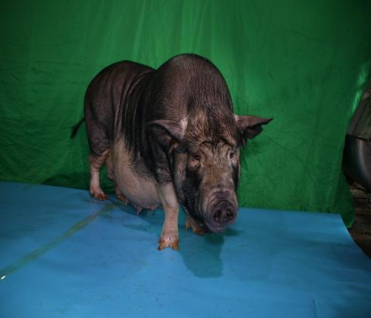 | 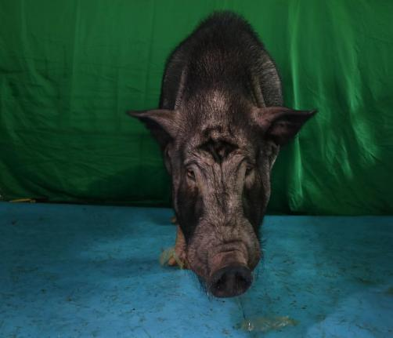
母猪头部 | 公猪头部
A.2 侧面照片
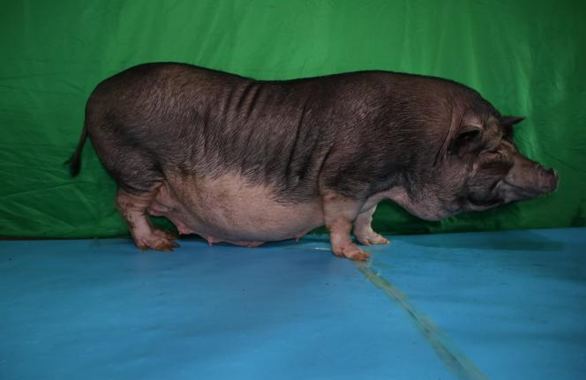 | 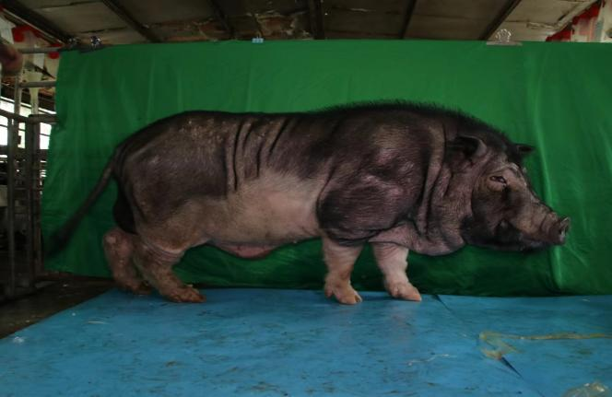
母猪侧面 | 公猪侧面
A.3 尾部照片
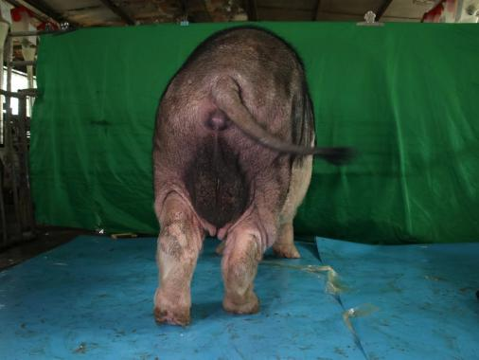 | 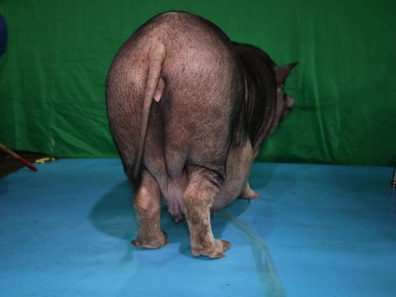
母猪尾部 | 公猪尾部

